遵义市播州区2022年公开招聘村务员面试考场示意图
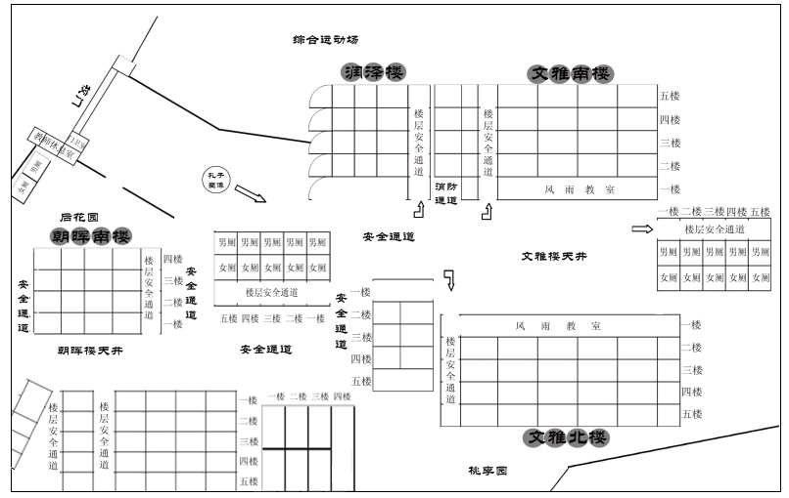

备用候考 9候考 10候考

3候分 备用考场 10考场 9考场

8候考 7候考 6候考 5候考

2候分 5考场 6考场 7考场 8考场

1候考 2候考 3候考 4候考
1候分 4考场 3考场 2考场 1考场

